理化能力测试题
温馨提示：★本卷满分75分，共18小题 ，化学7小题，物理11小题，考试时间50分钟。请仔细答题！
★选择题只有一个正确答案，每题4分
★可能用到的相对原子质量： H一1 C一12 N一14 O一16 Na—23 S—32 Cl—35.5 Fe—56 Cu—64 Ag—108 K—39 Ca--40
（一）化学部分
1、下列实验操作或说法正确的是（ ）
A、在山林中遇火灾时，向顺风方向奔跑，脱离火灾区
B、某同学用广泛pH试纸测得溶液的pH为3.52
C、某同学在常温下把40克食盐加入60克水中，所得溶液的质量分数为40%
D、如果在空气充足的宇宙飞船上划燃火柴，火焰会很快熄灭，这是由于在失重情况下，空气不对流
2、某溶液中只含Na⁺、Mg²⁺、SO₄²⁻，其中Na⁺与Mg²⁺的离子个数比为5：1，则该溶液中Mg²⁺和SO₄²⁻的个数比为（ ）
A、6：1 B、3：4 C、2：7 D、7：2
3、14克CuCl₂样品与足量的AgNO₃溶液反应，得到28.7克AgCl沉淀，则样品中可能混合的盐是（ ）
A、NaCl B、CaCl₂ C、KCl D、FeCl₂
4、某气体的成分可能含有H₂、CO、N₂、CH₄中的一种或两种。该气体在足量的氧气中充分燃烧后，将全部生成物依次通过浓硫酸和氢氧化钠溶液，发现浓硫酸和氢氧化钠溶液的质量都有增加，则该气体的成分不可能是（ ）
A.CH₄ B.CO 和 N₂ C.H₂ 和 CO D.CO 和 CH₄
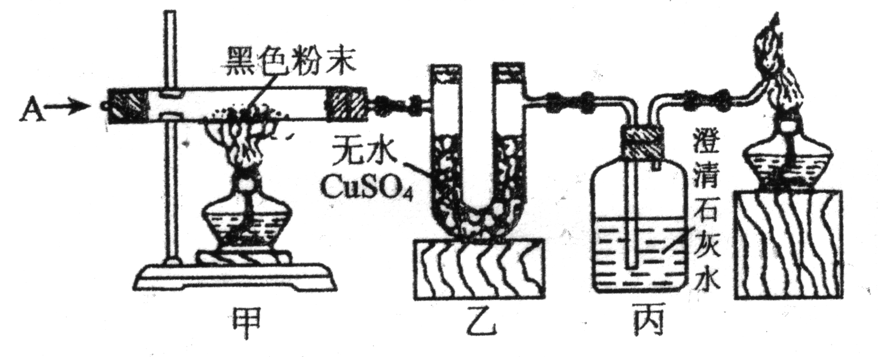
- （本题共5分）按右图进行实验，已知A为H₂、CO中的一种或两者的混合物，甲装置中的黑色粉末为CuO、炭粉中的一种或两种的混合物。
（1）若黑色粉末是纯净物，甲、乙、丙装置中的固体或溶液依次出现红色、蓝色、浑浊，则气体A是 ，黑色粉末为 。
（2）若A为纯净物，反应现象与（1）同，则A是 ，黑色粉末为 。
（3）若第（1）问中：乙装置的物质增重1.8g，丙装置中的物质增重2.2g，则通入气体的质量可能是 （把正确的选项填入空格）。（A）0.8g（B）1.6g（C）3g
6、（本题共4分）1919年，Langmuir提出等电子原理：原子数相同、电子总数相同的分子，互称为等电子体。等电子体的结构相似、物理性质相近。
（1）根据上述原理，由碳、氮、氧三种元素中的一种或几种元素原子组成的分子中，与CO互为等电子体的是N₂ ，则与N₂O互为等电子体的是 ▲ 。
（2）此后，等电子原理又有所发展。例如，由核电荷数为1－18的元素（短周期元素）的原子组成的微粒，只要其原子数相同、各原子最外层电子数之和相同，也可互称为等电子体，它们也具有相似的结构特征。在短周期元素组成的物质中，与O₃互为等电子体的分子有： ▲ 。
7、（本题共10分）小王同学在学习酸的性质时，他用大小、外形均相同的铝片分别和pH值相同的稀盐酸、稀硫酸反应。他意外发现：铝片与盐酸反应放出气泡的速度明显快于与稀硫酸反应放出气泡的速度。是什么原因导致了反应现象的差异呢？小王从微观的角度分析得出：pH值相同的盐酸、硫酸，所含的氢离子相同，导致反应现象差异只能是由酸中所含酸根离子的不同引起。小王提出了如下猜想：
①Cl－能促进铝和酸的反应，SO₄²⁻对反应无影响;
②Cl⁻对反应无影响，SO₄²⁻能抑制铝和酸的反应;
③Cl⁻能促进铝和酸的反应，SO₄²⁻能抑制铝和酸的反应。
他进行了如下实验探究：
组别 | 相同的铝片 | pH＝3的酸 | 反应片刻后添加的某种试剂（少量） | 添加试剂后的反应现象 | 结论
1 | 1g铝片 | 5ml盐酸 | Na₂SO₄ | 无明显变化 | ▲ 离子对反应无影响
2 | 1g铝片 | 5ml盐酸 | NaCl | 明显加快 | ▲ 离子对反应有促进作用
针对上述探究过程回答下列问题：
（1）请你将表格中的空格补充完整;
（2）上述猜想 ▲ 是成立的;（填①、②、③）
（3）若将第二组实验中添加的试剂NaCl改为PH＝6的盐酸，能否完成探究任务？
▲ （填“能”与“不能”），请说明原因： ▲ 。
（二）物理部分
8、某年盛夏，在巴尔干地区，一农妇看见在野外考察的一位植物学家热得汗流浃背，便决定送牛奶给他喝。于是，农妇将盛牛奶的瓦罐用湿毛巾左一层右一层包严实后，放在太阳底下晒了一会儿，然后倒给植物学家喝，她这样做的目的是( )
A．这是为了给牛奶加热 B．牛奶蒸发吸热，温度降低
C．这是利用太阳光杀菌
D．湿毛巾上的水在太阳光下曝晒迅速蒸发吸热，使牛奶温度降低
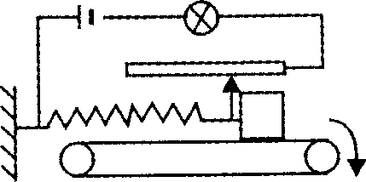
9 、如图所示，水平的传送带上放一物体，物体下表面及传送带上表面均粗糙，导电性能良好的弹簧右端与物体及滑动变阻器滑片相连，弹簧左端固定在墙壁上，不计滑片与滑动变阻器线圈间摩擦。当传送带如箭头方向运动且速度为v时，物体与传送带发生相对滑动，当传送带逐渐加速到2v时，物体受到的摩擦力和灯泡的亮度将 ( )
A．摩擦力变大，灯泡的亮度变亮
B．摩擦力变小，灯泡的亮度变暗
C．摩擦力不变，灯泡的亮度不变
D．摩擦力不变，灯泡的亮度变亮
10、在水平地面上竖立着A、B两个实心圆柱体，他们的底面积之比是2:3，对地面的压强分别为p_{A}和p_{B}，且p_{A}:p_{B}=1:3，把A叠放在B上面后，B对地面的压强为p_{C}，则p_{B}与p_{C}之比为（ ）
A、11:9 B、9:11 C、2:9 D、9:2
11、如图所示，电源电压保持12伏不变，
。
R₁
R₂
A
B
·
·
。
两个电阻R₁、R₂的阻值相等，当在AB两
点间接入一个“6V 4W”的灯泡后，灯泡
的实际功率将（ ）
A、等于4W B、大于4W C、小于4W D、无法确定
12、有一杠杆长2米，阻力F₂=50N，阻力臂L₂=0.4米,动力、阻力的方向
都垂直于杠杆，则动力F₁最小为▲
13、当金星从地球与太阳之间经过时，我们会看到一个黑点慢慢移过太阳表面，这是一种罕见的天象------金星凌日，造成这种天象的原因是光的 ▲ 。。
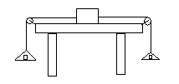
14、M是放在水平桌面上的物体，用绳和
M
吊盘连成如图所示的装置，当在左盘中放
入重8N的物体，在右盘中放入2N的物体
时，M恰好向左匀速运动，如要使物体
向右做匀速运动，则在右盘应再加
▲ N重的物体。（不计滑轮处的摩擦）
15、下列现象中：①插座中的两个线头相碰；②开关的两个线头相碰；③电路中增加了大功率用电器；④一只灯泡的灯丝断了。可能引起家中保险丝熔断的是▲
16、北京时间2005年7月4日13时52分，美国宇航局的“深度撞击”彗星探测器与坦普尔1号彗星在距离地球1.32×10⁹m的太空深处进行了“激情”相撞，撞击后地球上的人经 ▲ s可看到“太空火焰”。此次“深度撞击”用的撞击器的质量是400kg，它在太空中飞行时的质量将 ▲ kg(填“大于”“等于”或“小于”)。
17、设想从某一天起，地球的引力减小一半，那么漂浮在水面上的船受到的浮力将 ▲ ，船的吃水深度将▲ （填增大、减小或不变）
18、如图是一种测量小汽车油箱内油量装置的原理图；压力传感器R的电阻会随所受压力的大小发生变化，油量表（由电流表改装而成）指针能指示出油箱里的油的多少，已知：压力传感器R的电阻与所受压力的关系如下表所示：
A
R
压力F（N） | 0 | 50 | 100 | 150 | 200 | 250 | 300 | …
电阻R（Ω） | 500 | 380 | 310 | 245 | 200 | 170 | 150 | …
若压力传感器R的上表面面积为5cm²，汽油热值为4.6×10⁷J/kg，汽油密度为0.71×10³kg/m³，电源电压为6V，请回答：
- 当油与箱总重500N时，压力传感器R受到的压强是多大？
- 若油箱内汽油为10kg时，汽油完全燃烧放出的热量是多少？
- 如果空的油箱的质量为8.7kg，油量表指针指向3×10⁻²m³，电路中的电流是多少？（g取10N/Kg）

理化能力测试答案及评分标准：
（一）化学部分：（1—4选择题每题4分）
题号 | 1 | 2 | 3 | 4
答案 | D | C | C | B
5、（本题5分、每空1分）（1）H₂、CO；C_{U}O （2）H₂ ；CuO、C （3）C
（6、7两题每空2分）6、（1）CO₂ （2）SO₂
7、（1）SO₄²⁻ ；Cl⁻ （2） ① （3）不能；H⁺要影响反应速度（意思相似即可）
（二）物理部分：（8—11选择题每题4分；12—17每空2分）
题号 | 8 | 9 | 10 | 11
答案 | D | C | B | C
12、10N 13、光的直线传播 14、12N 15、①③
16、4.4 ；等于 17、减小 ；不变
18、（8分）

理化能力测试题答题答题卷
- 化学部分（1~4题，每题4分，第5题每空1分，6、7两题每空2分）

题号 | 1 | 2 | 3 | 4
答案

5、(1)_____________；______________ (2)__________ _____________

(3)__________ 6、(1)_________ (2)___________ 7、(1)________；

___________ (2)__________ (3)__________；______________________

- 物理部分（8~11题每题4分，12~17题每空2分，18题8分）

题号 | 8 | 9 | 10 | 11
答案

12、____________ 13、____________ 14、__________ 15、___________

16、__________；_____________ 17 、___________；________________

18、

